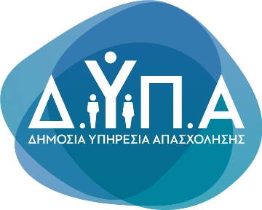 |  | Δελτίο Τύπου

Τμήμα Επικοινωνίας &
Δημοσίων Σχέσεων
Αθήνα, 20.04.2026

ΣΤΑΤΙΣΤΙΚΑ ΣΤΟΙΧΕΙΑ ΕΓΓΕΓΡΑΜΜΕΝΗΣ ΑΝΕΡΓΙΑΣ ΔΥΠΑ

ΜΑΡΤΙΟΣ 2026

Α. ΕΓΓΕΓΡΑΜΜΕΝΟΙ ΣΤΟ ΜΗΤΡΩΟ ΤΗΣ ΔΥΠΑ

Το σύνολο των εγγεγραμμένων στο μητρώο της ΔΥΠΑ για τον μήνα Μάρτιο 2026, ανήλθε σε 861.241 άτομα. Από αυτά 403.847 (ποσοστό 46,89%) άτομα είναι εγγεγραμμένα στο μητρώο της ΔΥΠΑ για χρονικό διάστημα ίσο ή και περισσότερο των 12 μηνών και 457.394 (ποσοστό 53,11%) είναι εγγεγραμμένα στο μητρώο της ΔΥΠΑ για χρονικό διάστημα μικρότερο των 12 μηνών.

- Οι άνδρες ανέρχονται σε 301.973 άτομα (ποσοστό 35,1%) και οι γυναίκες ανέρχονται σε 559.268 άτομα (ποσοστό 64,9% ).
- Η ηλικιακή κατηγορία 30-44 ετών συγκεντρώνει τον μεγαλύτερο αριθμό εγγεγραμμένων μεταξύ των ηλικιακών κατηγοριών ο οποίος ανέρχεται σε 252.373 άτομα (ποσοστό 29,3%).
- Το εκπαιδευτικό επίπεδο Δευτεροβάθμιας εκπαίδευσης συγκεντρώνει τον μεγαλύτερο αριθμό εγγεγραμμένων μεταξύ των εκπαιδευτικών επιπέδων ο οποίος ανέρχεται σε 419.375 άτομα (ποσοστό 48,7%).

Μεταξύ των Περιφερειών της Χώρας η Περιφέρεια Αττικής και η Περιφέρεια Κεντρικής Μακεδονίας καταγράφουν τον μεγαλύτερο αριθμό εγγεγραμμένων ο οποίος ανέρχεται σε 255.268 άτομα (ποσοστό 29,6%) και 160.910 άτομα (ποσοστό 18,7%) αντίστοιχα.

Το σύνολο των επιδοτούμενων ανέργων, για τον μήνα Μάρτιο 2026, (αφορά τον αριθμό των δικαιούχων που πληρώθηκαν εντός του αντίστοιχου μήνα)

ανέρχεται σε 176.306 άτομα, από τα οποία οι 121.528 (ποσοστό 68,9%) είναι κοινοί άνεργοι και λοιπές κατηγορίες επιδοτούμενων ανέργων και οι 54.778 (ποσοστό 31,1%) είναι εποχικοί τουριστικών επαγγελμάτων. Οι άνδρες ανέρχονται σε 78.720 (ποσοστό 44,6%) και οι γυναίκες σε 97.586 (ποσοστό 55,4
%).
Από το σύνολο των επιδοτούμενων ανέργων 113.828 (ποσοστό 64,6%) είναι κοινοί, 2.375 (ποσοστό 1,3%) είναι οικοδόμοι, 54.778 (ποσοστό 31,1%) είναι εποχικοί τουριστικών επαγγελμάτων, 4.769 (ποσοστό 2,7%) είναι εποχικοί λοιποί (αγροτικά), 504 (ποσοστό 0,3%) είναι εκπαιδευτικοί και 52 (ποσοστό 0,0%) είναι λοιποί επιδοτούμενοι.

Β. ΒΑΣΙΚΑ ΧΑΡΑΚΤΗΡΙΣΤΙΚΑ ΕΓΓΕΓΡΑΜΜΕΝΩΝ

ΔΙΑΓΡΑΜΜΑ 1: ΣΥΝΟΛΟ ΕΓΓΕΓΡΑΜΜΕΝΩΝ ΚΑΤΑ ΦΥΛΟ ΚΑΙ ΔΙΑΡΚΕΙΑ ΑΝΕΡΓΙΑΣ

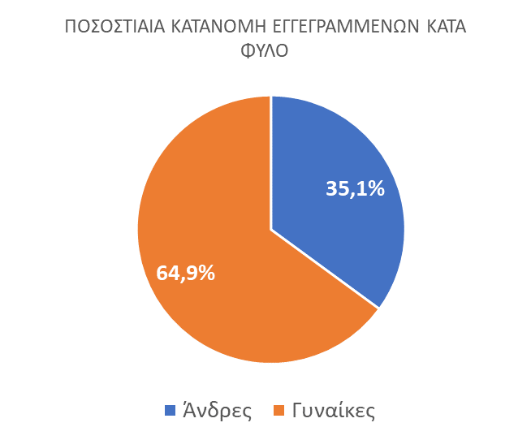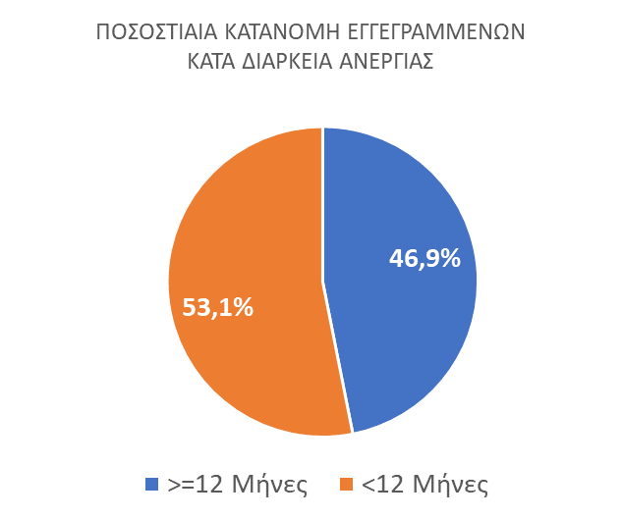

Στον πίνακα 1 παρουσιάζονται τα στατιστικά στοιχεία εγγεγραμμένης ανεργίας όπως καταγράφονται για τον Μάρτιο 2026 κατά Φύλο, Ηλικιακή κατηγορία, Εκπαιδευτικό επίπεδο, Υπηκοότητα και Περιφέρεια και η ποσοστιαία κατανομή τους στο σύνολο της Χώρας.

ΠΙΝΑΚΑΣ 1: ΣΥΝΟΛΟ ΕΓΓΕΓΡΑΜΜΕΝΩΝ ΚΑΙ ΕΠΙΔΟΤΟΥΜΕΝΩΝ ΚΑΤΑ ΦΥΛΟ, ΗΛΙΚΙΑΚΗ ΚΑΤΗΓΟΡΙΑ, ΕΚΠΑΙΔΕΥΤΙΚΟ ΕΠΙΠΕΔΟ, ΥΠΗΚΟΟΤΗΤΑ ΚΑΙ ΠΕΡΙΦΕΡΕΙΑ

ΔΙΑΓΡΑΜΜΑ 2: ΣΥΝΟΛΟ ΕΓΓΕΓΡΑΜΜΕΝΩΝ ΚΑΤΑ ΠΕΡΙΦΕΡΕΙΑ, ΗΛΙΚΙΑΚΗ ΚΑΤΗΓΟΡΙΑ, ΕΚΠΑΙΔΕΥΤΙΚΟ ΕΠΙΠΕΔΟ, ΚΑΙ ΥΠΗΚΟΟΤΗΤΑ

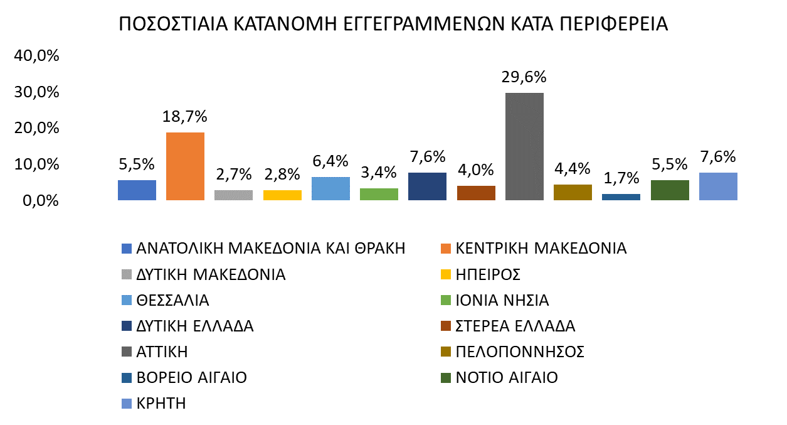
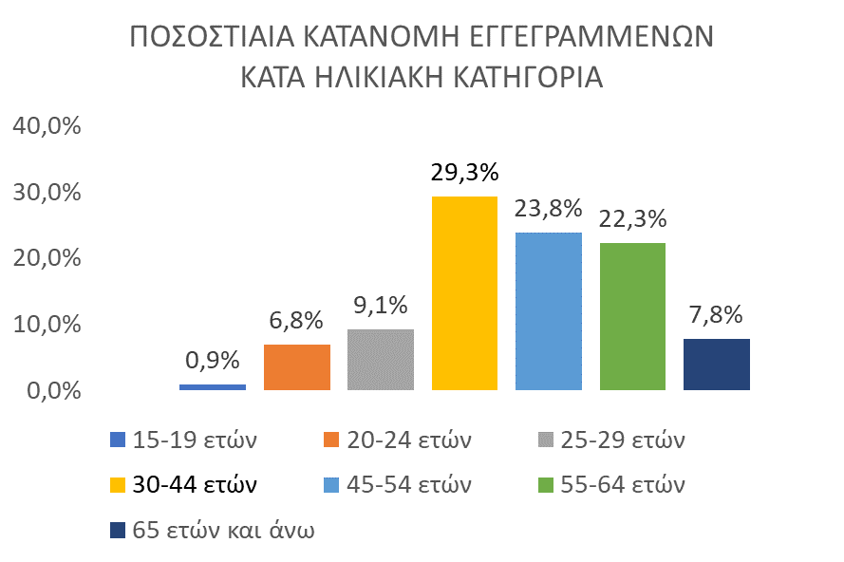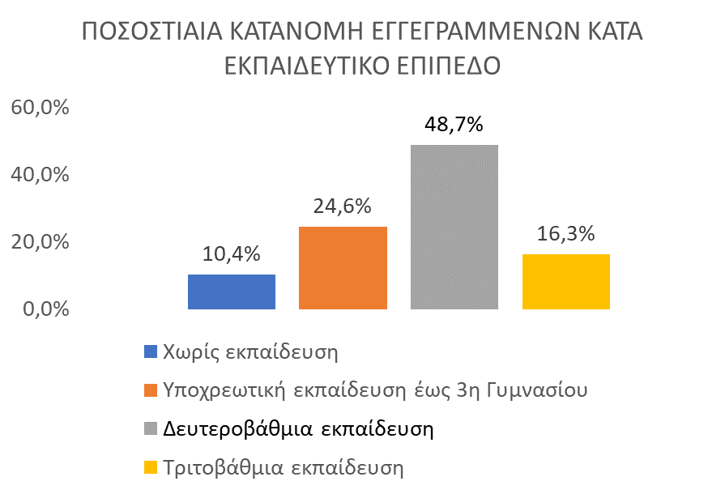
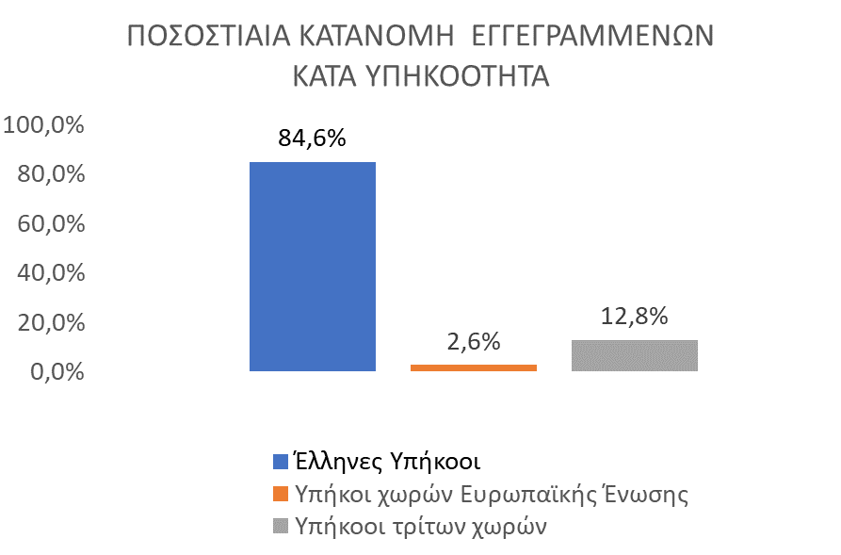

Γ. ΜΕΤΑΒΟΛΕΣ

ΠΙΝΑΚΑΣ 2: ΜΕΤΑΒΟΛΕΣ ΕΓΓΕΓΡΑΜΜΕΝΩΝ ΚΑΙ ΕΠΙΔΟΤΟΥΜΕΝΩΝ

 | ΜΑΡΤΙΟΣ 2025 | ΜΑΡΤΙΟΣ 2026 | ΑΠΟΛΥΤΗ ΜΕΤΑΒΟΛΗ | ΠΟΣΟΣΤΙΑΙΑ ΜΕΤΑΒΟΛΗ
ΣΥΝΟΛΟ ΕΓΓΕΓΡΑΜΜΕΝΩΝ | 926.041 | 861.241 | -64.800 | -7,0%
ΣΥΝΟΛΟ ΕΠΙΔΟΤΟΥΜΕΝΩΝ | 167.947 | 176.306 | 8.359 | 5,0%
 | ΦΕΒΡΟΥΑΡΙΟΣ 2026 | ΜΑΡΤΙΟΣ 2026 | ΑΠΟΛΥΤΗ ΜΕΤΑΒΟΛΗ | ΠΟΣΟΣΤΙΑΙΑ ΜΕΤΑΒΟΛΗ
ΣΥΝΟΛΟ ΕΓΓΕΓΡΑΜΜΕΝΩΝ | 903.928 | 861.241 | -42.687 | -4,7%
ΣΥΝΟΛΟ ΕΠΙΔΟΤΟΥΜΕΝΩΝ | 258.684 | 176.306 | -82.378 | -31,8%

Στον πίνακα 2 παρουσιάζονται οι μεταβολές των εγγεγραμμένων και των επιδοτούμενων από τον αντίστοιχο μήνα του προηγούμενου έτους Μάρτιο 2025 καθώς και από τον προηγούμενο μήνα Φεβρουάριο 2026.

ΔΙΑΓΡΑΜΜΑ 3: ΠΟΣΟΣΤΙΑΙΕΣ ΜΕΤΑΒΟΛΕΣ ΕΓΓΕΓΡΑΜΜΕΝΩΝ ΚΑΙ ΕΠΙΔΟΤΟΥΜΕΝΩΝ

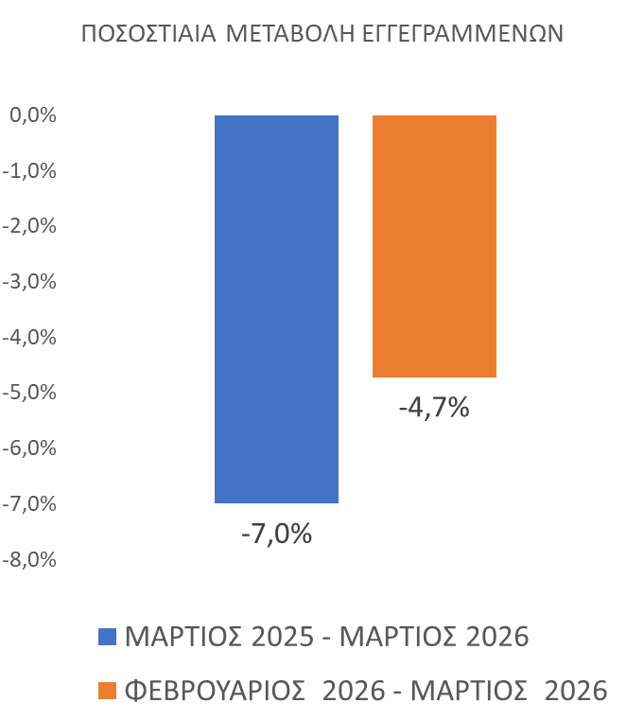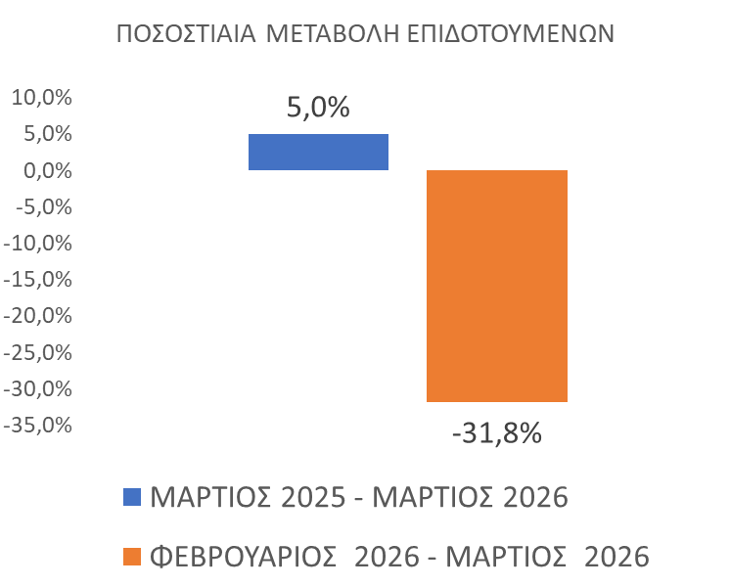

Το σύνολο των εγγεγραμμένων για τον μήνα Μάρτιο 2026 ανήλθε σε 861.241 άτομα καταγράφοντας μείωση κατά -64.800 άτομα (-7,0%) σε σχέση με τον αντίστοιχο μήνα του προηγούμενου έτους Μάρτιο 2025 και μείωση κατά
-42.687 άτομα (-4,7%), σε σχέση με τον προηγούμενο μήνα Φεβρουάριο 2026.

Ο αριθμός των επιδοτούμενων για τον μήνα Μάρτιο 2026 ανήλθε σε 176.306 άτομα καταγράφοντας αύξηση κατά 8.359 άτομα (5,0%) σε σχέση με τον αντίστοιχο μήνα του προηγούμενου έτους Μάρτιο 2025 και μείωση κατά
--82.378 άτομα (-31,8%) σε σχέση με τον προηγούμενο μήνα Φεβρουάριο 2026.

Για περισσότερο αναλυτικά στατιστικά στοιχεία στο σύνολο της χώρας και σε επίπεδο Περιφέρειας καθώς και συνοπτικές εκθέσεις εγγεγραμμένης ανεργίας, βλ. https://www.dypa.gov.gr/statistika

Στην Δευτεροβάθμια εκπαίδευση συμπεριλαμβάνεται και η Μεταδευτεροβάθμια εκπαίδευση.
Σύμφωνα με την ισχύουσα διοικητική διαδικασία, η πρώτη πληρωμή γίνεται 37 ημέρες μετά την εγγραφή του δικαιούχου επιδόματος ανεργίας.

